Kolorowe nadziewane jajka
Przygotuj faszerowane jajka tak jak zawsze. Białka jednak zanurz w barwniku spożywczym,
a będą kolorowe jak pisanki :)
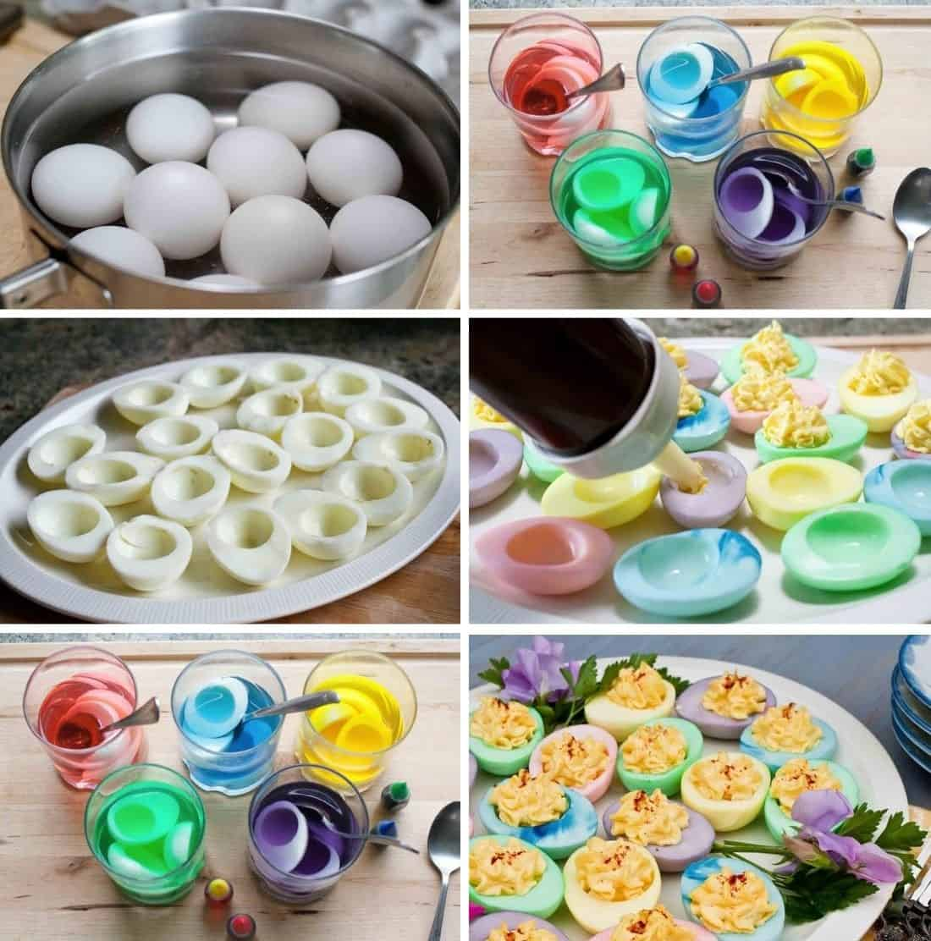

Kurczaczki wyglądające z jajka
Kolejny pomysł na faszerowane jajka, tym razem wyglądające jak kurczaczek wyglądający ze skorupki :) Dzieciom na pewno spodoba się taka przekąska.
Składniki
6 jajek na twardo
50 gramów majonezu
Sól
Pieprz
Kminek
Keczup
Nori, pokrojone w małe kółka
Marchewka pokrojona w cienkie paluszki
Baby Star Ramen (przekąska ramen instant) opcjonalnie
Odkroić trochę z góry gotowanego jajka.
Wytnij środek jajka w zygzakowaty wzór oddzielający górę od dołu.
Umieść żółtka w misce i połącz z majonezem, solą, pieprzem i kminkiem. Włóż mieszaninę do worka do szprycowania. Przełóż mieszankę żółtka do białek i udekoruj kurczaka, kawałkami marchwi i keczupem, aby uzyskać twarz.
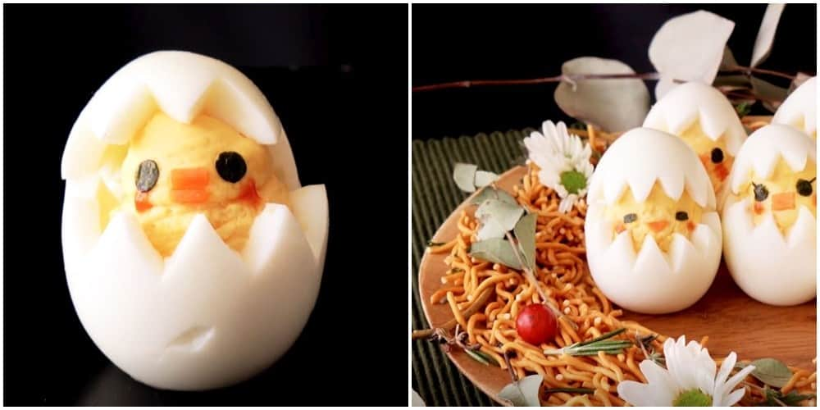

Owocowe przekąski na Wielkanoc
Przydadzą się nam foremki do wykrajania ciastek z Wielkanocnymi motywami. Za jej pomocą wystarczy wykroić środki owoców aby zrobić Wielkanocne i zdrowe przekąski dla dzieci.
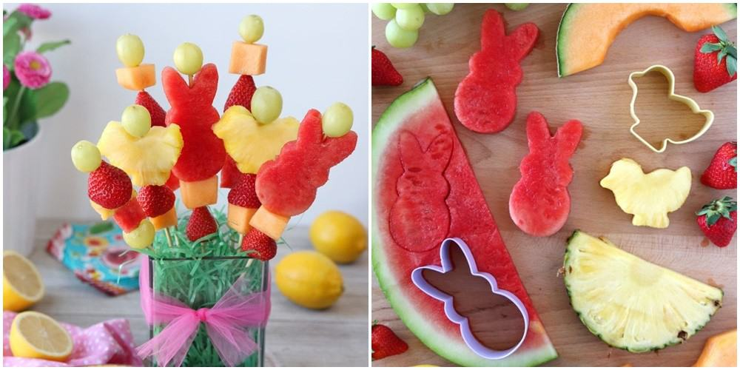

Jajeczne śniadania dla dzieci
Wielkanocne pomysły na śniadania dla dzieci to coś co skusi każdego niejadka. Zobaczcie co można zrobić z jajka i marchewki :)
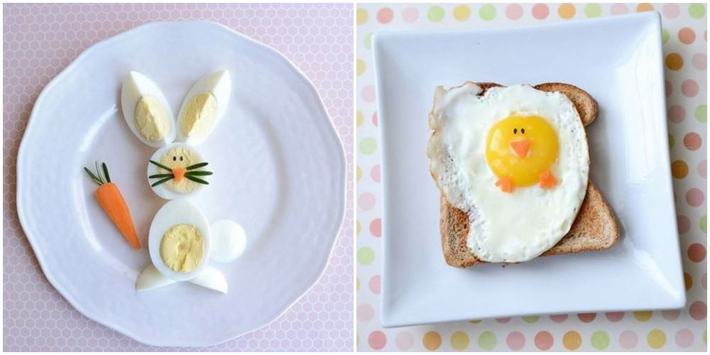

Jadalne ozdoby z jajek
Same jajka również możemy podać na wiele rożnych i ciekawych sposobów :) Zobaczcie kilka z nich. Na pewno Was zainspirują i zaskoczą wszystkich gości :)
